***Крушунски водопади***

Крушунски водопади (Крушунска бигорна каскада) – поредица от водопади в близост до село Крушуна, Община Летница, Област Ловеч, Северна България. Намират се на 8 км южно от град Летница, на 1 км южно от село Крушуна и са известни със своята живописност. Водопадите представляват дълга травертинова (бигорна) каскада, отделните стъпала на която са самите водопади.

***География***

Крушунските водопади се намират на северния склон на Деветашкото плато в средния Предбалкан. Каскадата се образувала по протежение на река Пройновска извираща от Крушунската пещера.Първият и най-голям водопад от каскадата е 15-метровият Пръскалото, който заедно със следващите ненаименувани по-малки водопади, носят общото название Крушунски водопади.

Цялото Деветашко плато е богато на карстови образувания. В непосредствена близост до водопадите се намират множество пещери някои от които са Маарата, Урушка Маара, Бонинска пещера и др. На 15 км западно се намира известната Деветашка пещера.

***Туризъм***

Туристическата пътека започва от около половин километър южно от селото и до нея се достига по път около който има възможности за паркиране. Туристическата пътека криволичи нагоре срещу течението на реката и накрая достига до първия и най-голям водопад от каскадата – Пръскалото и пещерата, от която извира реката. Има множество мостове, позволяващи на туристите да разгледат местността.

***История***

През 13-14 век на това място се е намирала Крушунската обител на монаси-исихасти, за което свидетелстват и запазените скални ниши и килии.

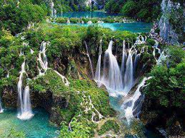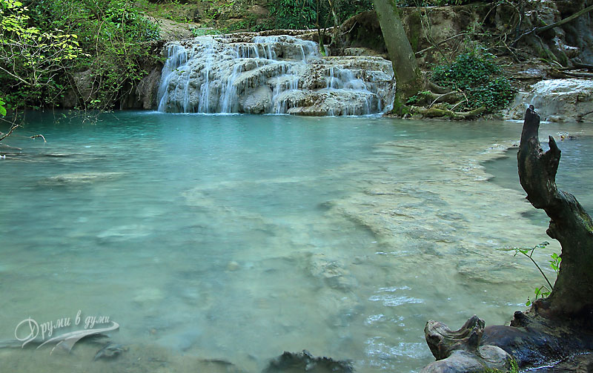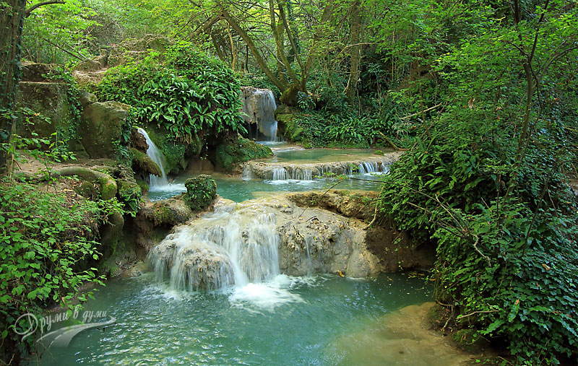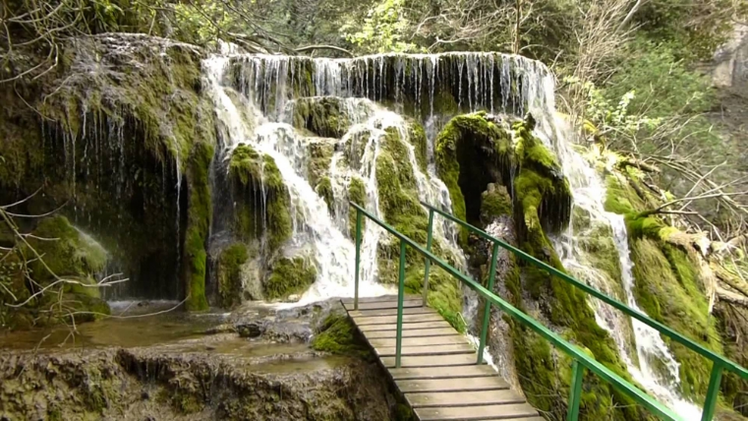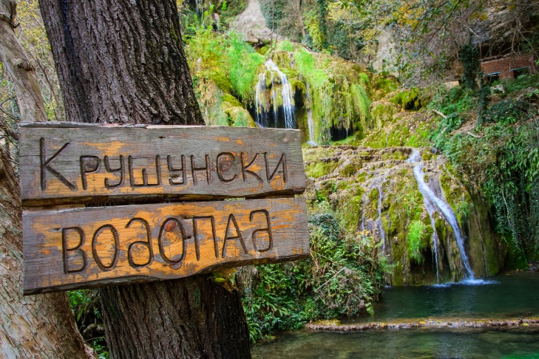

https://youtu.be/kYivgvS7EPc?si=goShXRUkM-MwhU_o